**车载触摸屏的触觉界面**

Haptic Interface for Vehicular Touch Screens

汽车 车载屏幕 TPAD 模拟驾驶

【论文内容】：受试者在视觉，视觉+触觉和触觉反馈条件下执行目标获取和滑块调整任务

【论文发现】：

1. 带有触觉反馈的显示屏明显降低了eyes-off-road时间
2. 开发了一种可以不用或很少用视觉确认来完成的交互
3. 经过问卷调查，对触觉反馈给出肯定态度

【两个触感反馈设计原则】：(如果身体暗示不明确或令人困惑，则它们可能会带来帮助和伤害。与任何其他界面一样，周到的设计对于成功实施至关重要)

1.在没有视觉反馈的情况下应该可以完成任务。也就是说，触觉反馈不仅应增加体验的影响，而且还应清楚地传达足够的信息以使其独立

2.显示器的物理特性应有助于完成任务。例如，选择位置应阻止运动远离它，而过渡位置应鼓励运动通过它。

以这种方式，摩擦控制被用作提供运动的方式。当摩擦低时，可以在两个平面方向上移动。当摩擦力高时，不运动。

【实验】：

实验仪器：

TPAD+福特VIRTTEX运动驾驶模拟器

注：实验没有把TPAD放到汽车显示屏的位置，在那个位置有一个显示屏，而是把TPAD放到挡杆边上(详细可见论文)

VIRTTEX:是福特的驾驶模拟器

Seeing Machines faceLAB眼动追踪系统用于追踪驾驶员的视线

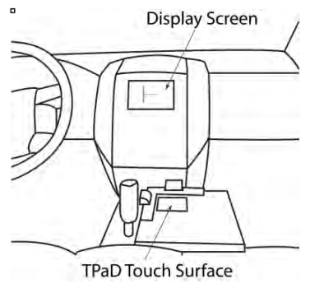 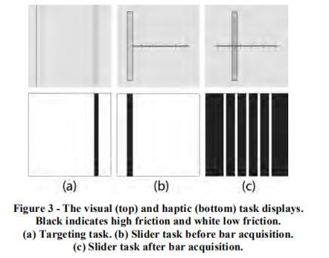

**实验1**： 获取目标-任务是通过将手指滑到目标区域内来“获取”目标。 指示对象将手指放在屏幕上的任何地方，一直向左滑动，直到碰到屏幕的一侧，然后向右滑动并获取目标，最后将手指从屏幕上抬起以指示 他们完成了

**实验2**： 滑动屏幕-（如菜单选择）可以向左或向右滑动到带有灰色刻度线的任何位置。用户通过在其上方滑动来获取滑动条，然后滑动条跟随手指，直到将其从屏幕上抬起，此时滑动条将捕捉到最接近的刻度线

实验结果讨论：

**1.Significance of Eyes Off Road Time**:通过将触觉反馈添加到触摸板上的其他视觉任务上，驾驶员可以将更少的时间花费在远离道路上

**2.Performing Tasks Without Visual Feedback**(仅有触觉的情况下):尽管仅针对触觉的情况成功率降低，但是用户能够在没有任何视觉反馈的情况下执行任务。尽管仅触觉的成功率要好于随机机会，但是这些任务的成功率尤其可能太低而无法在驾驶环境中使用。

**3.Subjective Response**:大多数用户对TPaD系统总体上持肯定态度

【任务负荷比较问卷】:[20]

【主观分析】：

**优点：**明确的将驾驶任务分为3级

通常，用户在汽车环境中的交互任务可以分为主要，次要和第三级任务。主要任务包括在加速和减速以及转向方面操纵车辆。这项任务对于道路安全最为重要，因此应引起操作员的注意。例如，次要任务是与雨刷和方向指示器以及高级驾驶员辅助系统（ADAS）的交互，并且它们对于道路行驶性也是必不可少的。所有其他与安全无关的功能都是第三级交互任务。这些功能中的许多功能（例如娱乐，通信和信息应用程序）在车载信息系统（IVIS）中实现。IVIS的主要要求是不要分散驾驶员的主要任务。因此，IVIS不仅必须满足通用的可用性标准，而且还必须适合驾驶任务。

**缺点：**缺少对驾驶者注视屏幕时间和次数的研究

1. 虽然它们几乎无处不在说明触摸屏作为计算机界面的成功，但将其引入车辆的过程却喜忧参半。较高的空间分辨率以及可以随时更改的事实意味着可以在同一空间中中继更多的信息，从而为交互设计人员提供了更多的选择。同时，驾驶环境对视觉要求很高，而这些显示只会增加视觉要求。

2. 通过使用摩擦梯度和纹理以及具有能够主动强迫的表面触觉设备，可以在不产生视觉效果的情况下提高性能并增加任务的复杂性[8，19]。

【重要引用】：

1.一项驾驶模拟器研究发现，距道路场景的车载单眼视距最长的22％与86％的碰撞相关[13]

2.通过基于语音的交互完全绕开屏幕以及创建用于浏览屏幕的多用途物理界面[12、14]

3.【屏幕震动】迪拉克（Cadillac）一家制造商在其屏幕上提供了触觉反馈。破折号触摸屏显示[12，14]

【非常重要讲触觉反馈屏幕的实现方法】4.触觉反馈只是一种新的表面触觉反馈方法之一，包括电振动，形状改变，皮肤拉伸，摩擦控制和力控制，这为可编程物理开辟了可能性[1，7，8，8，15，17， 21]